من الاسئلة
ابعطيكم امثله موب نفس الارقام

جدول chapter 4
صفحة 261
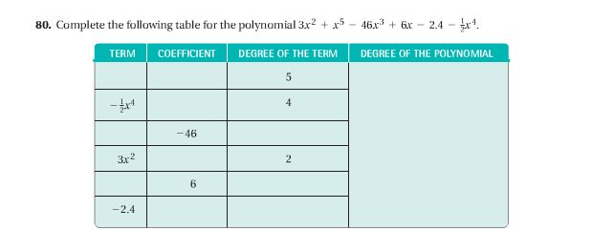
Collect like terms and then arrange in descending order
جمع مثل شروط ومن ثم ترتيب في ترتيب تنازلي
$$x^{5}+x+{6x}^{3}+1+{2x}^{2}$$

بس في الامتحان ارتب من اكبر الى الاصغر

Factor
$$2^{2}-4x+xy-2y$$
2x(x-2)+y(x-2)
(x-2)(2x+y)
سؤال ثاني
$$x^{2}+9x+14=0$$

هذي معادلات نفسها كانت بالاختبار
Add

$$\frac{1}{y}+\frac{7}{y+3}$$
Division
$$\frac{x-4}{5}÷\frac{x+1}{6}$$

وفيه كمان ضرب اقواس
وباقي نسيت
دعوتكم لي

